개요
2025년 5월 9일의 국내외 IT 뉴스 키워드 빈도 분석 결과, 국내에서는 '1분', 'AI', '장관', '상임', 'KT', 'SKT', '영업', '광고', '네이버', '위약금'이 주요 키워드로 나타났으며, 해외에서는 'tested', 'best', 'free', 'phone', 'google', 'ai', 'price', 'samsung', 'tv', 'pixel'이 두드러졌다. 이 보고서는 각 키워드에 대한 뉴스 기사를 요약하여 분석하였다.

국내 뉴스 분석
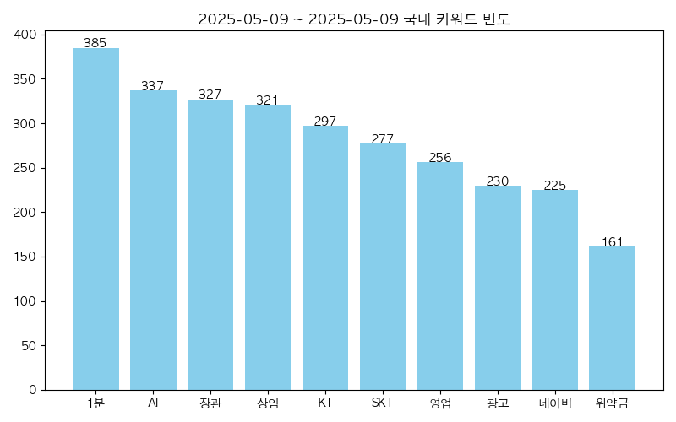
2025년 1분기 실적 발표에서 네이버는 매출 2조 7868억원, 영업이익 5053억원을 기록하며 전년 대비 각각 10.3%와 15.0% 증가한 성과를 보였다. 최수연 대표는 AI 기술을 통한 검색 및 광고 효율 고도화에 주력하고 있으며, 이는 'AI' 키워드의 빈도가 높았던 이유로 분석된다. SK텔레콤(SKT)의 해킹 사건과 관련하여 유상임 과학기술정보통신부 장관은 조사 결과가 6월 말에 나올 것이라고 밝혔고, 이는 '장관'과 '위약금' 키워드의 빈도와 관련이 있다. KT는 1분기 영업이익이 6888억원으로 전년 대비 36% 증가했으며, 이는 'KT'와 '영업' 키워드의 빈도와 연결된다. 광고 관련 뉴스에서는 쿠팡플레이가 광고를 통해 무료 콘텐츠 시청을 가능하게 하여 '광고' 키워드의 빈도가 높았다.

해외 뉴스 분석
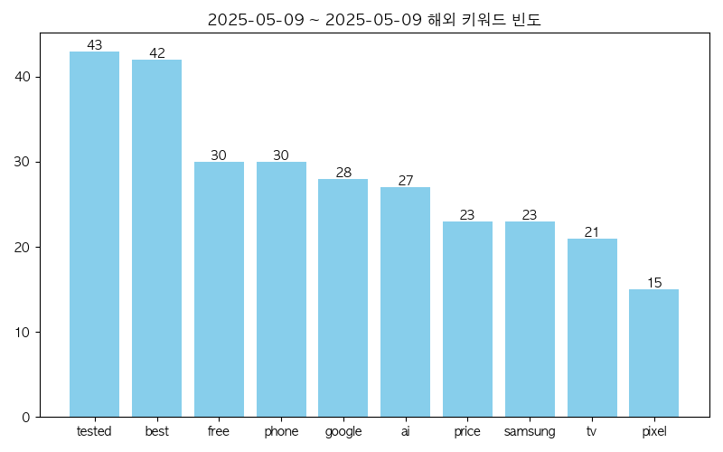
해외에서는 AI 관련 뉴스가 두드러졌다. 'tested' 키워드와 관련하여, 여러 AI 챗봇의 성능을 비교하는 기사들이 등장했으며, 특히 ChatGPT와 Gemini의 비교가 주목받았다. 'best' 키워드와 관련하여, 다양한 제품 리뷰가 진행되었고, 특히 애플의 에어팟과 LG의 노트북에 대한 평가가 포함되었다. 'free' 키워드와 관련하여, T-Mobile이 충성 고객에게 무료 라인을 제공하는 소식이 전해졌다. 'phone'과 'google' 키워드는 구글 픽셀 업데이트와 삼성의 스마트폰 관련 뉴스에서 자주 언급되었으며, AI와 관련된 다양한 툴과 서비스가 소개되었다.

결론
이번 분석을 통해 국내 IT 뉴스에서는 AI 기술과 관련된 발전, SK텔레콤의 해킹 사건, 그리고 KT와 네이버의 실적 발표가 주요 이슈로 부각되었다. 해외에서는 AI 챗봇의 성능 비교와 구글 픽셀의 업데이트가 주목받으며, 제품 리뷰와 관련된 기사들이 많이 작성되었다. 이러한 키워드들은 현재 IT 산업의 주요 트렌드와 이슈를 반영하고 있으며, 앞으로의 발전 방향을 제시하는 중요한 지표가 될 것이다.

